Přátelé školy v Bílé Třemešné Vás srdečně zvou na tradiční
Masopust
s maškarním průvodem
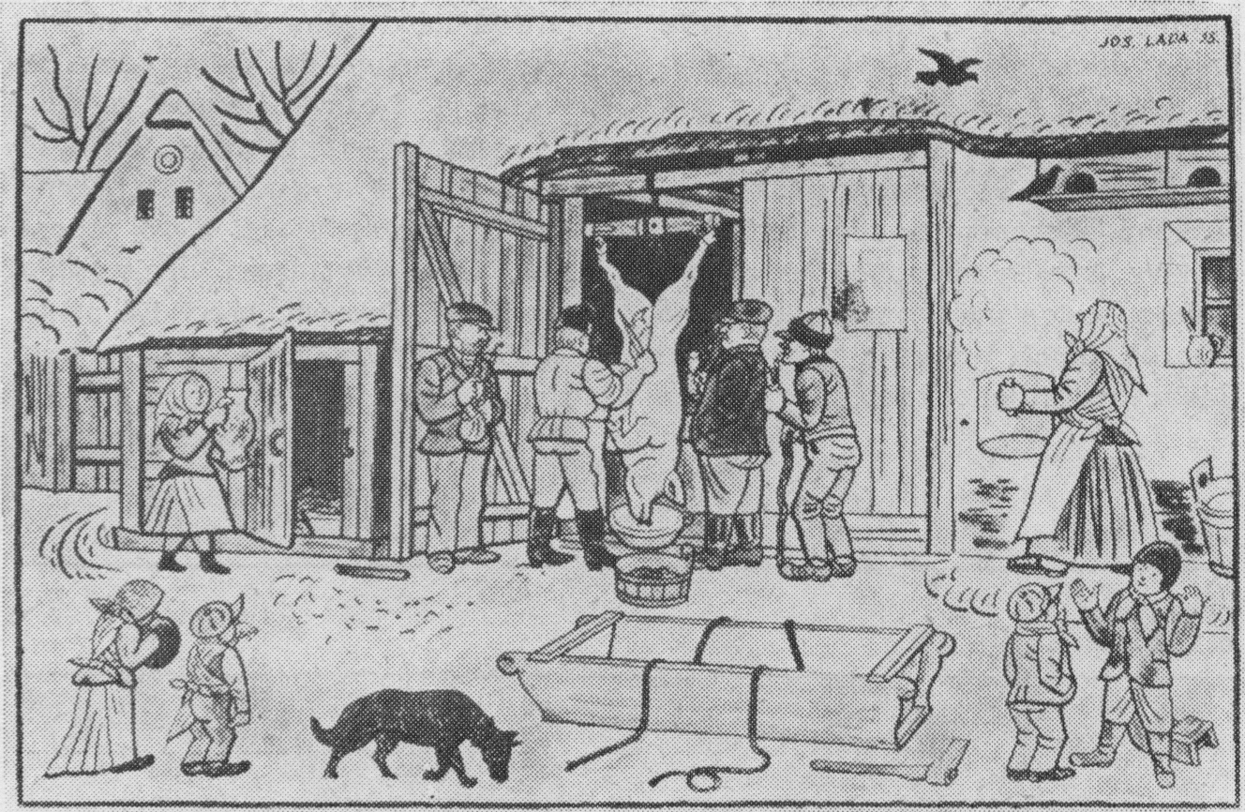
v sobotu 19. 2. 2011 u školní jídelny v Bílé Třemešné
Program (uvedené časy jsou orientační):
9:30 zahájení akce
10:30 maškarní průvod, start u školní jídelny (všechny masky jsou vítány)
průběžně doprovodný program pro děti se soutěžemi v tělocvičně
14:00 vystoupení dětí v tělocvičně
průběžně zábavný program nejen pro dospělé před školní jídelnou
16:00 přátelské posezení s hudbou, hraje pan Zdeněk Kramar
průběžně podáváme zabíjačkové speciality a nápoje za rozumné ceny
k poslechu hraje harmonika Josefa Vaňka
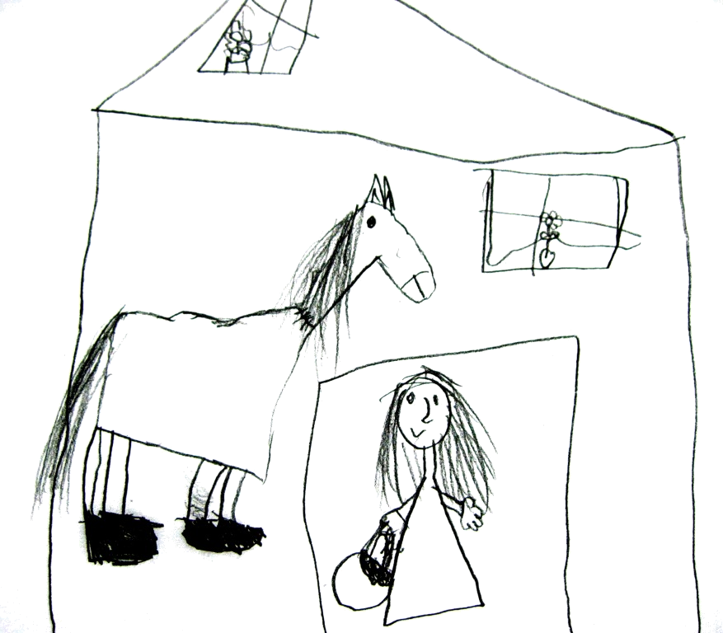
Sponzoři akce: Pekařství Vít a vnuk, fa Stránský a Petržík, fa Allmo-profil, p. Štěrba
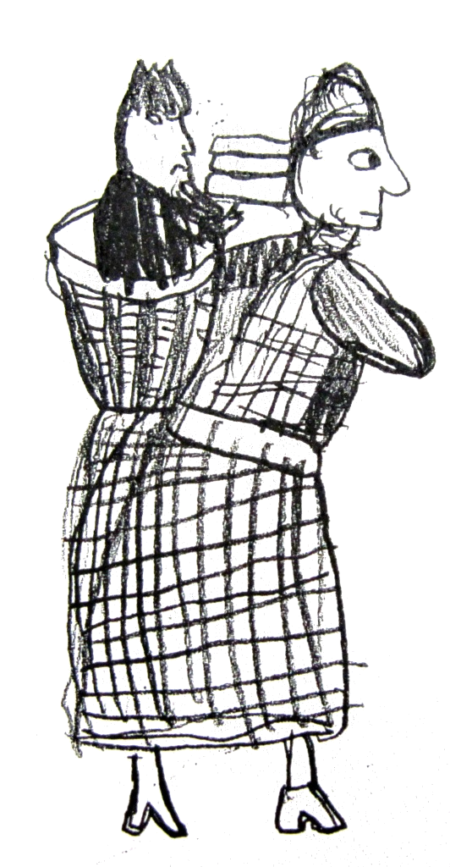
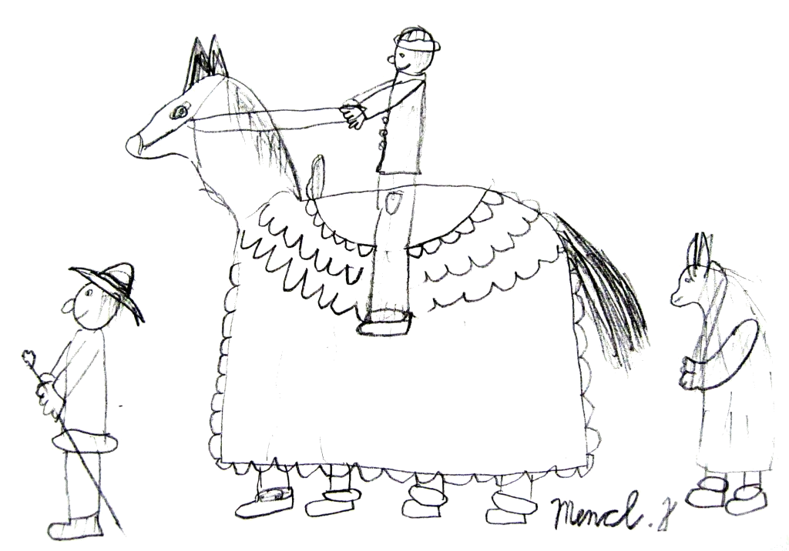
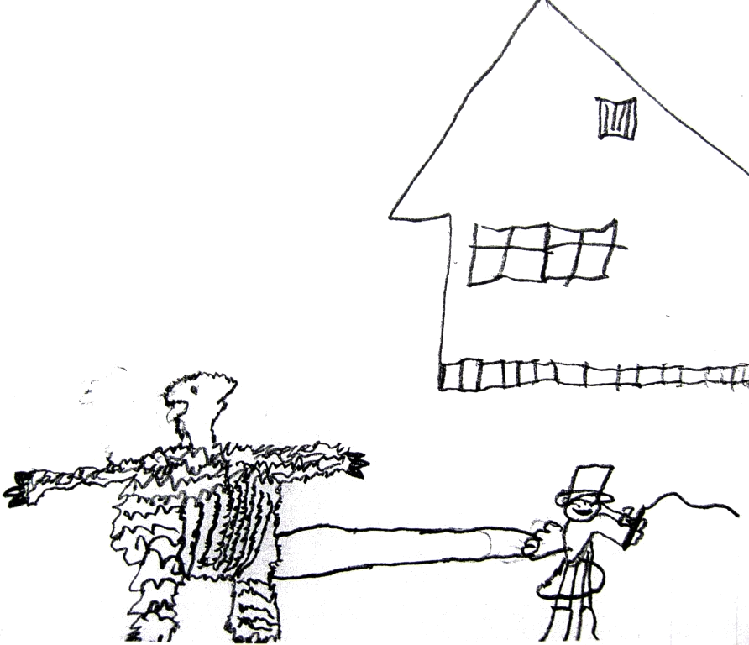
s manželkou, Ladislav Krebs a Karel Volf z pohostinství Za mostem, Zdeněk Kramar, Josef Vaněk, Radek Klimeš, obec Bílá Třemešná, obec Dolní Brusnice a všichni další ochotní pomocníci


